TP1 BLOC DEVELOPPMENT : COMPTE RENDU MOHAMED MIQYASS

5) Interpréter les erreurs de compilation :

→ Il manque un point virgule
→ On l’a initialisé au mauvais type
→ mettre la ligne : Scanner sc = new Scanner(System.in) avant cette ligne
→ enlever le mot « final » à TAUX_TVA
→ la ligne « Scanner sc = new Scanner(System.in) » apparaît 2 fois
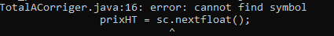

→ le nextfloat() est mal ecrit → nexFloat()
→ il faut mettre nextInt() à la place de nextFloat()
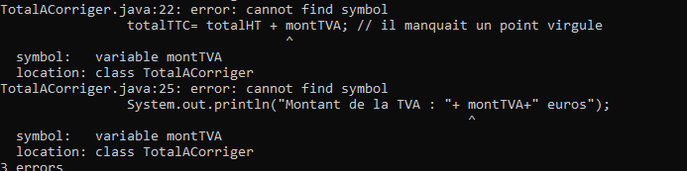
→ oubli de déclaration de la variable montTVA en tant que float
→ placer un f apres l’initalisation de la variable TAUX_TVA pour le considérer en tant que float
